пгоВЕгОЧнАН PABOTA
МОЅИОЅОFШЯ

Пвструнцня по вьтоявввню работы
На выполвевпе варианта работы по биоаогип оредлагается 45 нввут. Работа вклкічаеТ в себя 8 зар¡ввий. Ответы ва задавіія аужво sаписі•івать в поля ответов в тенсте работм. В слуяае заппси невераого ответа ов sаяёрпивается и рядоМ пншетсп вовміі.
Вы££ОЛ££НТЬ Н8Даввя можво в лтбом nopяgne, но луяте всего в том, в котором ови даны в вариавте. Пря патрудвевпях с выпоавевяеьт задаввя можво его оропусТить ii вернуться к тіему nosжe. Ото ановомпт вревтя.
Если после вмполвевіія всей работм oCTaлocs веноторое время, его вужво всвользо- вать для перепроверни сделаввых задавиїі.

Жеавем уепекв!

ВАРИАНТА
Расежотрите игобRожения бионогичеепого объекта и вшпопните гаданин I—й.
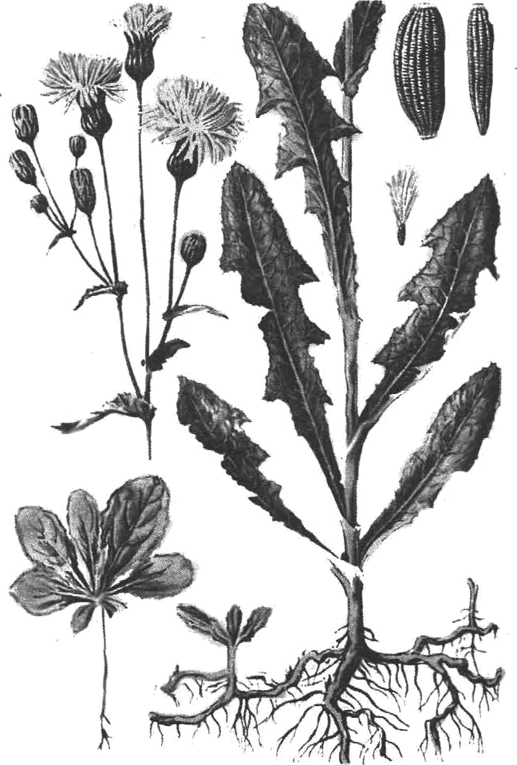
Рис. 1 Рис. 2

- 1) Покажите стрелкамн и подпитите на рисунках 1 и 2 побег, лиет, соцветие, плод осота полевого.

  - В каком из этих органов образуется вещества, необходимые для создания нектара?

Ответ:

  - Ниже вазваиы органы растения. Все ови, за исключением одпого, участвуют в генеративвом раампожеяии. Выпитите часть растения, которая • вы падает + us общего ряда и выполняет другуто фупнцию. Объясните свой выбор.
Побег, плоб, еоцвегиие, qвemoк.

Ответ:

- У осота волевого появляются сначала qветки, собранвъіе в соцветия, а патем — влоды, свабжёвнъіе вриспособлеяиями к распростраяению ветром. Найдите в приведённом списне и запишите название процесса, благодаря которому это происходит.

Разжпожепие, дыхание, pocm, питание, развитие.

Ответ:

Опитите лист осота оолевого по следующему плану: тип листа; жилкование листа; форма края лиотовой пластинки. Используйте ори выоолневии задания липейку и

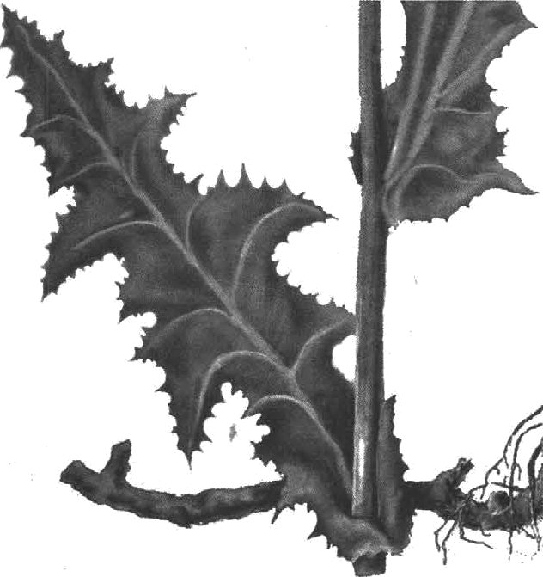
А. Тип лвста

1)сидячий 2)черетковыі

Б. Мваковавяе листа

 |  |  |  |  |  | 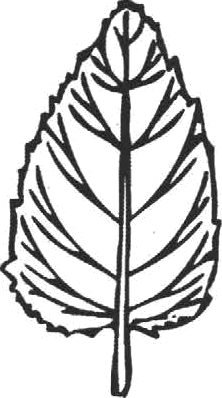
1) | вараллельное | 2) | дуговидвое | 3) | пальпатое | 4) | веристо-сетчатое

В. Форма края лнетовой паастнвни

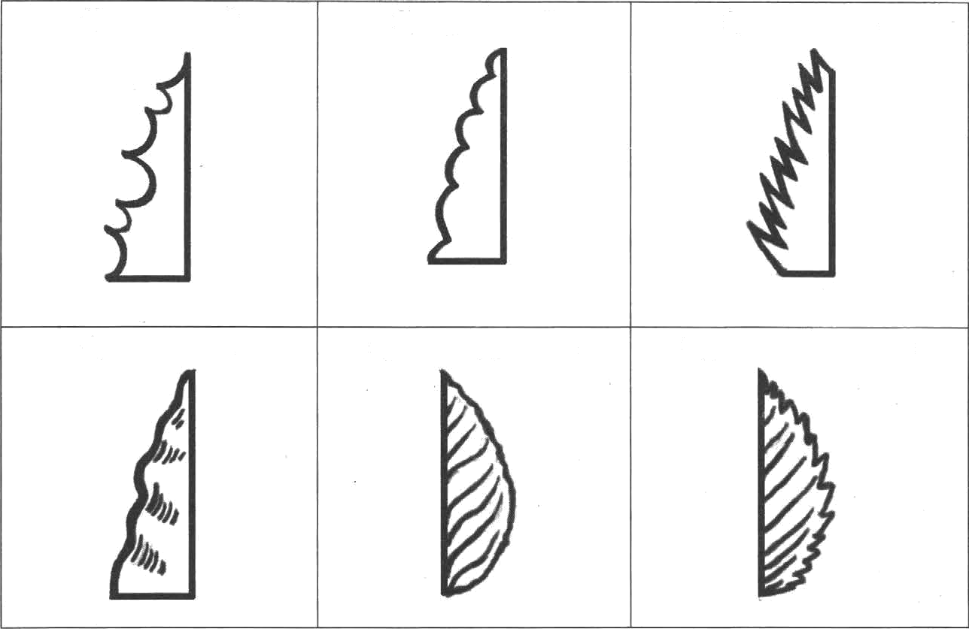
- выемчатый
- городматый

пильчатый

- волнистый 5) цельяокрайный 6) двояноаилъчвтый

іЗапитите в таблицу цифрьт выбрапных ответов под соответствующими буквами.

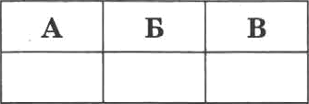
Ответ:

- Осот — одив самых распространёняъіх и злостнык сорвяков па оолях. Распростране- вию осота в посевах способствуют приспособления, позволяющие растевито быстро восстаяа вливать свою числевность и площадь произрастания. На рисунках А и Б эти приспособлеяия приведеиы. Напишите пазвания этих органов.

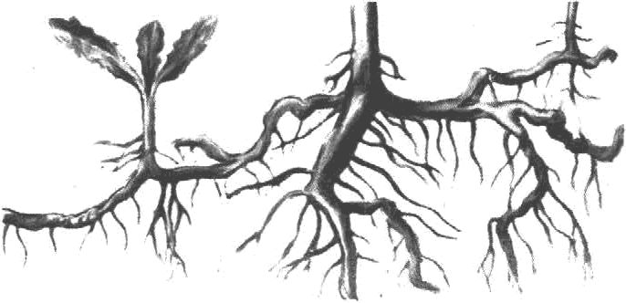
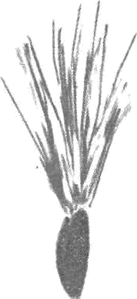

А.

8

Уиевин рассматривал по,ц вгапроскопом чист осота полевого в сделал следующиіі рв- еунок. Что ов должев был обоsваяитъ ва рисувпе цифрой 2?
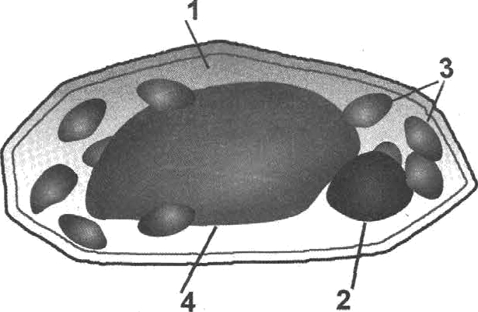
Ответ: _

- Ветавьте в тeвcт •Обнев ветqеств в растеяив • провуіцеввые слова ва предложеввого
ОБМЕН ВЕІДЕСТВ В PACTEHIIП
Для образования оргавняесквх веіqеетв в лясте веобходвма вода, которукі растевве полуявет из появм с помощькі (А). Вода с ітиверальвымв солямн посту- пает вверх к лвстьям. В клороплаетах лпста вз (Б) в водъі еивтезвруется
(в)
Список слов:
- етебель
- коревь
6) nRMO ОД
- угяеквелый ran
- глк›ноза
- вtивервт›вая ооль
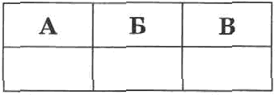
ЗввТtтапее в еаблвqу цяфры выбраавых ответов аод соответствуютqяжа буквамтт.

Ответ:

- Іlроавалнзируііте таблицу, изображения и ответьте ва вопросы, вмпоавяте задания.
- Испояьпуя табавцу •Хямияеевяй соптав еемяв злаковых в бобовіях » , ответьте ва

Хнивяесіtий еоетав еемяв алановьт я бобовыz

Семева | ‘ Содержание ветцвега, в °Z»
 | Вода | Беякв | Мнрьz (маела) | Угяеводы | Мяверальвъіе
Арвхвс | 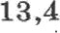 | 26,3 |  | 9,8
Фасолъ | 14,0 |  |  | 58,4 | 3,6
Рвс | 15,0 | 7,4 | 0,4 | 76,4 | 0,8
Овёс | 15,0 | 13,0 | 7,0 | 63,0 | 2,0

Семена какой группы растений наиболее богаты белком?

В семенах какой группьт растений содержится больше всего углеводов?

В семенах какого растения содержится меньше всего минеральпых солей?

- Ниже приведены изображения указанных в таблице растений. Подпишите вод каждым изображением название соответствующего растения.
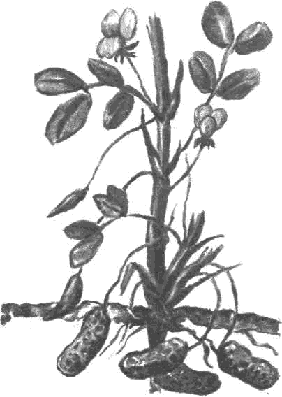
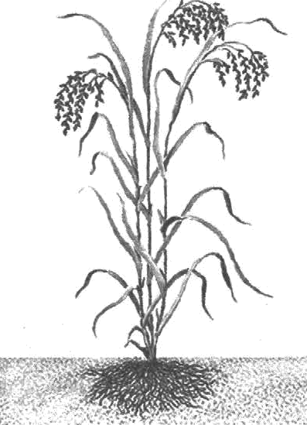

А.

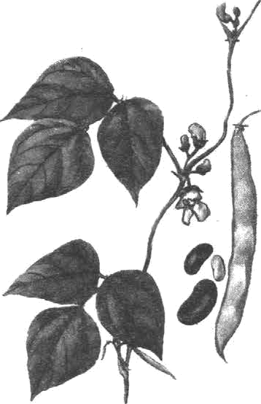
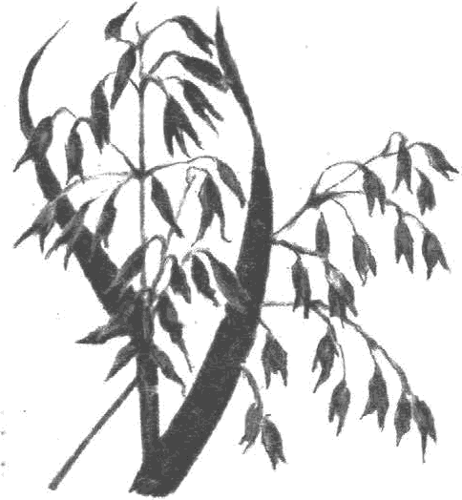

10

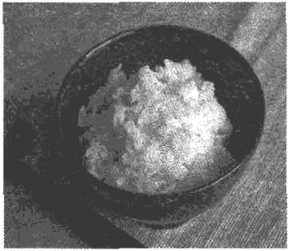
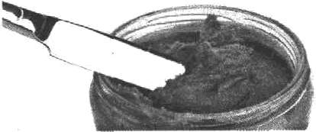
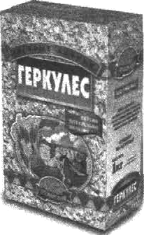
іЗтм растения пеяовек использует в хозяйстве. Под наждоfт вз приведёввых виже фотографиіі оодпитите указавное(-ые) в таблиqе растение(-ия), вз которого(-ь«х) сделано то, ято иаображево.
А.

- Прочитайте телст в вывояввте задаввя.
- Сфагповый или торфявой мoz — мох, растущиіі обіячво ва торфявмх болотах.
- Gтебель его обильво ветвится, обраауя веточки трёх типов: одви отходят в стороны, другяе свисаіот, прилегая к стеблто, третьи ва верпувіке побега образутт оодобие ro- ловкя. (3) Цветков у ефагвума вет. (4) Листья у сфвгвума состоят нз живых зелёвых нлетон и івёртвых врозрачвых. (5) Корви у сфагвума отсутствует. (6) На верхутне во- бегов образуется норобоянн со споракгв. (7) Сложное строевие ,¢аёт сфагвуму воsмож-

  - В какпх предложениях тенста описыватотся прязвани, па освове которых можво сделать вывод о том, что сфагвум ве является покрытосетяеввъін растевием?
Ответ:
  - Сделайте овисааве Сосяы обынвовеввой ao следуютдеяtу влаву.

А) В сраввевви с техом: древвевое/трввевлстое растение.

Ответ:

Б) Чем предетавлевы лвстья сосвм?

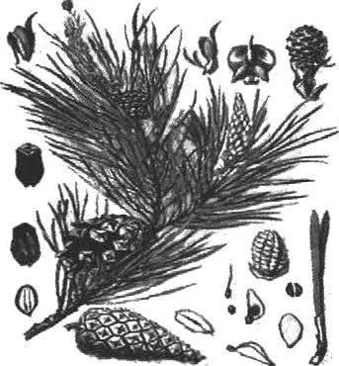
Ответ: В) Квк происходят раsмвожевііе сосвм? (Приведите ве мевее двук характериствк.) Ответ:

11

ВАРИАНТ 2
•••••• R• me ивображевия бионогччеспого объекта и вьsпонните вадачин I—й.
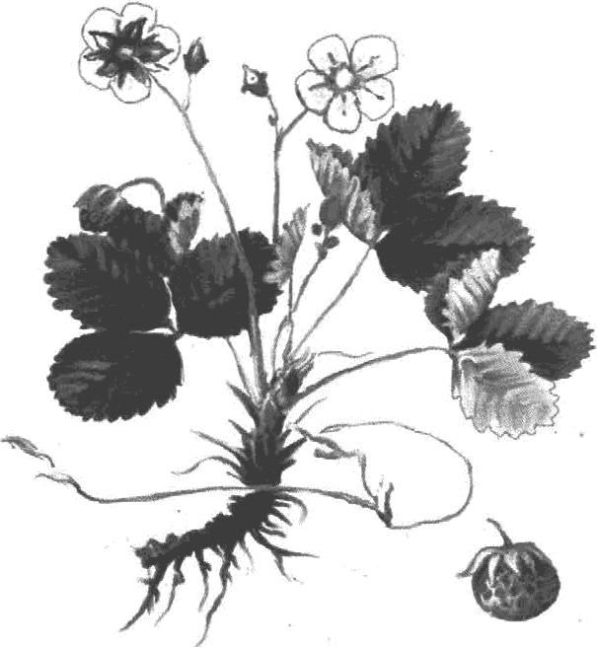

- Покажите стрелками и подпишите на рисунке лист, цветок, плод и корень земля- ники лесвой.

- В каком из этих органов происходит образование органичесних веществ из угле- кислого газа и воды?

Ответ:

- В приведённом пиже свиске названьт органы растения. Все они, за исключением одного, выполняют функции питания. Вътпишите часть растения, ко7орая е Выпа- дает» из общего ряда и вьтполняет другую фуякцию. Объясните свой выбор.

Сте0ель, лисru, побег, цвеіпок, корень.

Ответ:

У земляники лесной летом на побегах могут развиваться цветки. Позже на их месте созревают плоды с семенами. Найдите в приведённом списне и запишите пазвавие этого процесса.

Дыха ние, размnoжeuиr., питание, pocm.

Ответ:

12

- Ооишите лист зетвляники лесвой во следуіощему плану: тио листа; жилковавие ли- ста; форма края лястовой пластинки. Используйте при выоолвевии задания линейку и карандаш.

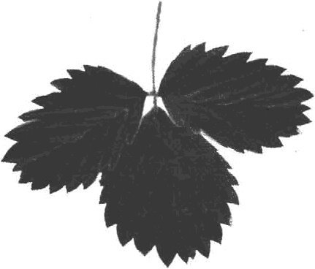
А. Тнп лнста

  - Dpocтoй
2) слоікный

Б. Жилковавне лнста

 |  |  | 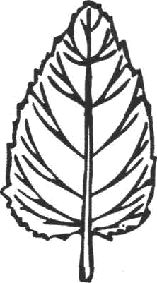
1) парвллельяое | 2) дуговидпое | 3) пальчатое | 4) перисто-сетчатое
В. Форма нпая лнстовой пластивни
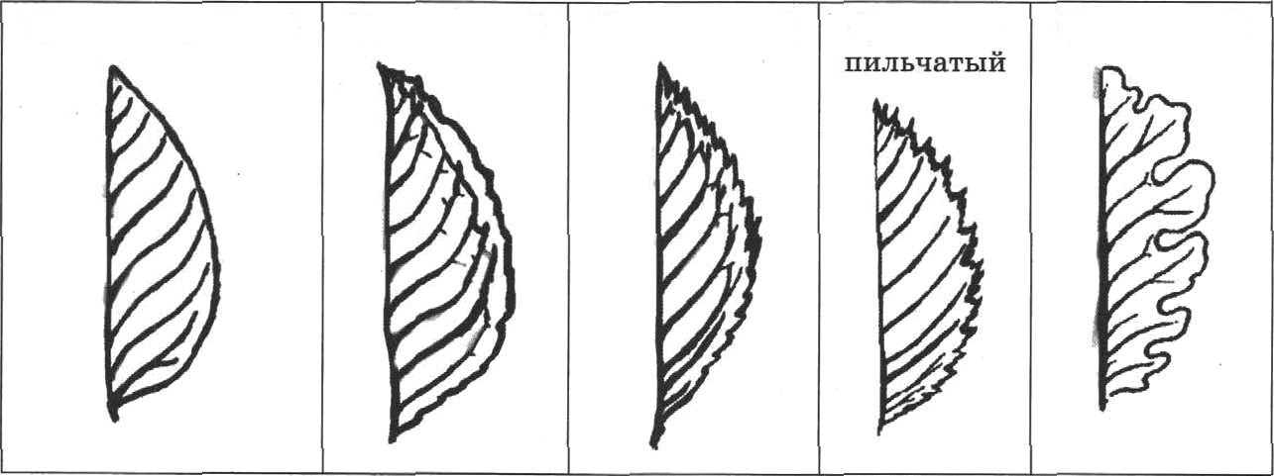
    - qелъвоврайвыії 2) волвистъій 3) пильчатый 4) двояко- 5) лопастпой

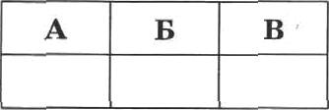
Звпитите в таблицу цифръі выб flHHыx ответов под соответствуютqими буквами. Ответ:

13

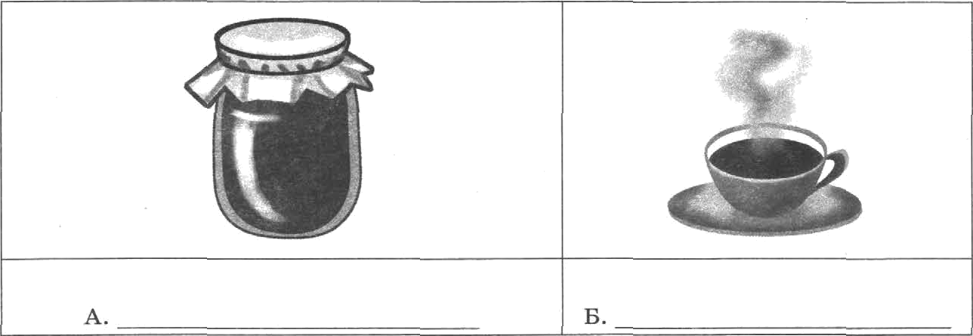
- Семлявика — лекаретвевное растение, богата витаминамн и другими органическими и миперальнмми веірествами. Ноэтому из веё варят варевье (А), готовят чай (Б). Ca- питите органы растения, которые используют в наждом случае.

- Учеяин рассматривал вод микроскопом лист землявики и выполнил следующий ри- сунок.
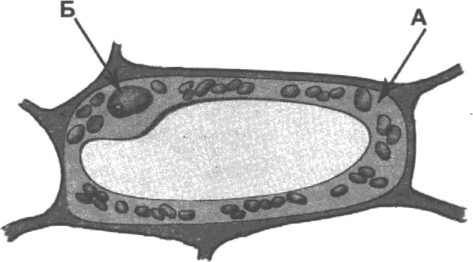

Что ва рисуяке нлетки ов обозначил буквой Б?

Ответ:
- Вставьте в текст *Строевие растительвой клеткие пропущеяные слова из предложен- ного списка.

СТРОЕНИЕ РАСТПТЕЛЬНОЇЇ ItЛETItИ

Мы анаети, что в организме любого растеяяя есть оргавы. Клетка тоже имеет «opra- път• . Ояи располагаются в цитовлазме и нвзываіотся (А). Каждая клетка имеет плотную пропраияую (Б). Во мвогих клетках растения есть особые оргавоиды зелёного цвета — (В), итаенно в вих яа свету происходит образование питатель- нъіх веществ.
СпИСОЕ СЛОВ:
- ядро 4) органоидъі
- хлоропластьт 5) устьица
- митохондрии 6) оболопка
Запитите в таблицу цифръі выбраияых ответов под соответствуіощими буквами. Ответ: 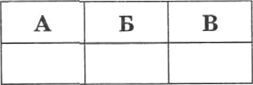
14

- Проана:іизируйте таб лицу , изображения и ответьте на вопросьт, выполните задания .
- Используя таблицу » Содержание ііиа ательных веществ в семенах растениії.› , от— ветьте на вопросы.
Содержа ттие нитательньтк веществ в семенах растевий

Название растепии | Содержаітие питательнык веществ в 100 г семян (г)
 | Бенни | Утлеводы  (храімал)
 | 9,5 | 64 | 2, 1
Fopox | 20,5 | 43,5 | 2
Грепихв | го | 53 | 3, 2
Модсолнечник | 26 | 5 | 53
В семенах какого растения содержится наименьшее колищество жиров?

Ответ:

В семенах каких растений еодержание углеводов более 50 г?

Отsет:

В 100 г семян какого растения содержится больше всего белков?

Ответ:
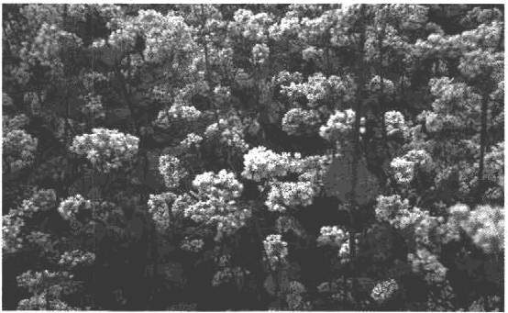
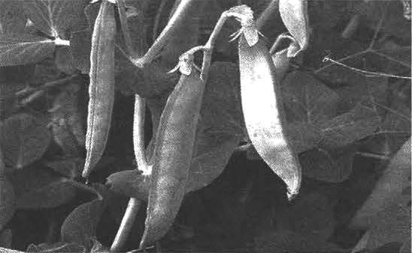
- Ниже приведетты фотографии растений, указанных в таблице. Подпишите под каждой фотографией название растения.
А.
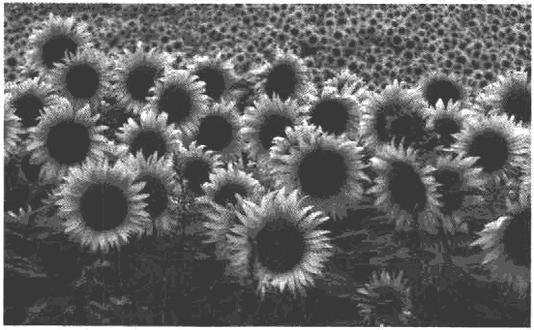
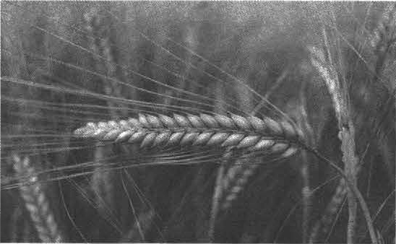

- Эти растения человек использует ври ориготовлеяии пищи. Под каждым из вріі- ведёпных пиже изображеяий подпишите указанвое(-ые) в таблиqе растение(-ия), из которого(-ых) сделано то, что изображено.
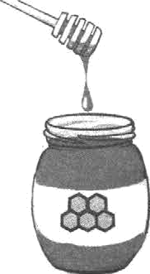
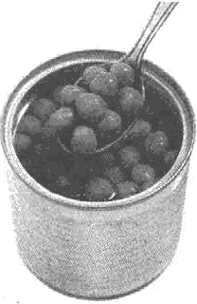

А.

Прочитайте и сравяите описание моркови и редиса. В ответе укажите одяо сходство этих растений и одпо ик различие.
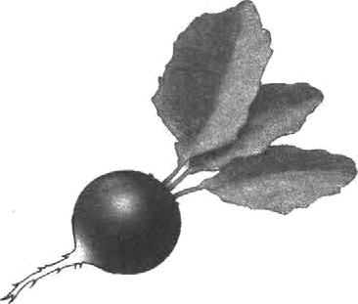
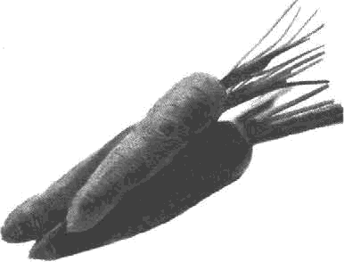

Морковь — одив иа древвейтих двулетвиков, который возделывак›т 4000 лет, сначала кан лекарствевное, а аатем нак пиіревое и нормовое растение. В дином виде растение встречается в Евроое, Азии, Севервоіі Африии. Для получеввя раввего урожая морковь секіт с середивы авреля до вачала мая. Мясистые, ярпо ократевяые корвеплоды явля- ются qевным пищевъім ородуктом.

Редис — одво из самык оопулярвых одволетних овощвых растевий откръітого в за- кръітого грувта. Сеют семева редиса cpany в пouвy. В вмтqу увотребляют квк корвевлодъі (в освоввом в салатах и окротках), так и листву (в салатах, окрошквх, cyпax). Редис цеъится иа:к равний овотц в средвей л заладяой Россли.

GxOДCTBO"

Разлячие:

ВАРИАНТА
Paceжогприте изображения биологического объекта и вжпопвите задания 1—3.

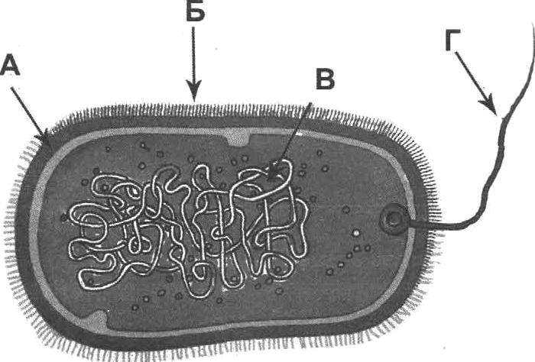

- 1) Подпишите на рисунке оболочку, жгутин, ворсинки и нуклеивовую кислоту клетки бактерии.

- В ка:ком из этих органов звнлючеьа васледствевявя ияф мвft+ ?

Ответ:

- В приведённых яиже утверждепиях рассматривается воведепие человека с точки зрения здорового образа жипни. Выпишите фрапу, которая яе является мерой ги- гиены. Объясните свой выбор.
  - мыть овотqи и фрукты
  - избегать контакта с больвыми
  - следить ва сроком годпости продуктов
  - собирать грибы и ягодъі.

Ответ:

- Сейчас хорошо известно, что кипячеаием воды вельзя полностью уничтожить бакте- рии. Если условия жизНИ Становятся неблагоприятвъіми, бактерии уплотняіотся и покрываются толстой оболочноіі. Найдите в приведёнпом списке и запишите название этого процесса.

Дeлeниe, разжножение, о0разовапие спор, pocm.

Ответ:

Дайте хараптеристипу живому организну по следуіотqему плаву: строевие клетки;
хлассифакаqия; знвчевие в природе.
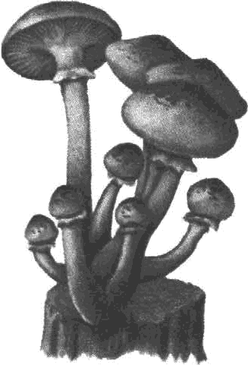
А. Наяняне яппя в клетке

бевъядервый
  - ядервътй

Б. Павство. п нотопомv относятся дяявътй оргавпзм
- грвбы
- бактеряя

В. Зваяевне в wоипояе
- превратqают отмертяе остатки в доступаьге для растеввй веіqеетва
- портят продуіtты пятавяя
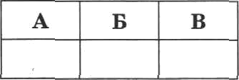
Вапивіите в таблицу qвфры выбравяъіх ответов под соответствуютqями буввамв.

Ответ:

Деятельвоеть бактерий раавообразва и ямеет огромное аваяевяе в природе в жяави человека. Овя уяаствуют в обрааоваввв появъі (А) в антввво вспольауются человеком в овтqевоіі оромъітлеввоств (Б).

Наповвте исходвые ородувты, поторъіе изтаевяіот бактеряв в результате своеіі жна-
ведеятельвоств.
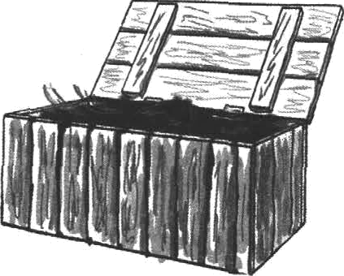
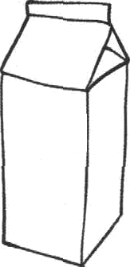

А.

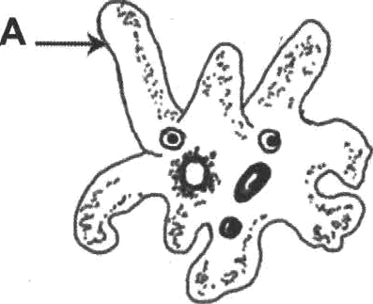
- Учепик рассматривал под микросвопом амёбу обыкяовеннук› и выполяял следуіощий

Что ва рисунке клетки ов обозвачил бунвой А?

Ответ:

- Вставьте в текст *Амёба обыкяовевная • пропущевнме слова из оредложеввого сои-
АМЁБА ОБЫПНОВЕПНАЯ
Амёба протей, или объіквовевпая амёба, обитает ва две вебольтих пресвых водоёмов: в прудак, старъіх лужах. Аыёба ве имеет постоянвой формы тела, так как литева плот- вой (А). Передвягается амёба с помотqыо выроетов тела (Б). Пытается емєбабахтерияыи,одвоклеточвыыи:ливотаышии (В).
Списоп слов:
  - во,qоросли
  - оболочна
  - ложноножки
  - оргаьоиды
  - ресвиики

жгутик
іЗапивіите в таблиqу qифры вътбраввых ответов под соответствуіощими буквами.

Ответ: 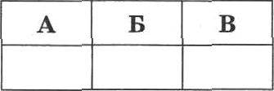
- Проавализируйте таблицу, изображевяя и ответьте ва вопросы, въіполните задания.

Иеоольвуя таблиqу •Состав сеыян• , ответьте ва вопросъі.
Состав семяв

Сенева | Содерлгввие ветqеств (% )
 | Белон | Itpaxacan | Еаетяатка
Рожь | 14 | 66
Хлоочатвик | 16 | 40 | 35
Соя | 32 | 4
Кукурупа | 11 | 76

В семенах на«ого растения содершнтся болыие всегобелва2

Ответ:

В семенах наних растений содержится менее 30'й› крахмала?

Ответ:

В семеяах какого растения содержитея ваибольшее количество клетчатни?

Ответ:

  - Ниже приведены рисунки растений, указанных в таблице. Подпишите под каждой картинкой название соответетвующего растения .
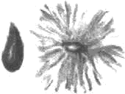
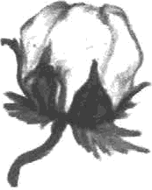
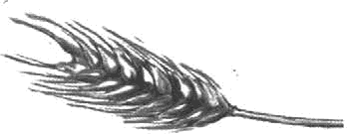

А.
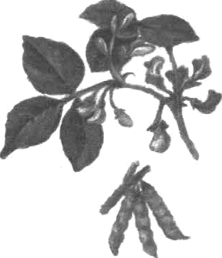
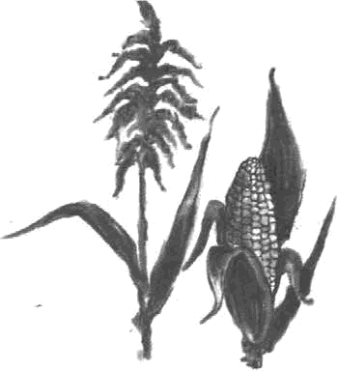

  - Неко'горые тіз этих растений иегіозіьзуют в пищевой и текетильной промышлен ноети д.дя изготовления продуктов ііиз'анил и ткани. Tlo,n катдой из приве,цённых ниже и.эліос'і рациіі полпишите соответствуіощее растение , которое исііо:н.зУют А>°
ИХ МЗГОТОВЛ€НИЯ.
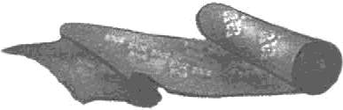
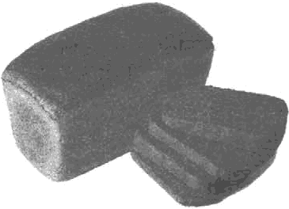
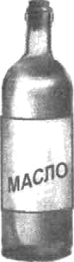

А

20

- Прочитайте текст и выполвите задания.
(1) Вветве вмёба протей напоминает малевькяй студевпстыіі комояек. (2) Передвига- ясь, амёба медлепяо как бы перетекает во дву. (3) Самостоятельяыіl одаонлеточніяіі op- гаввзм амёбы состоит иа цитоолазмы, покрытоіі нлеточвоіі мембравоіі. (4) Амёба дмтит растворёвніям в во,де кнслородом, которъій вровикает внугрь через вск› поверхность тела.
- В теле акtёбы можно разлвяить ядро, пптцеварятельвые и сократительвук› вакуоли.
- Размвожается амёба бесполым путём.

  - В каких вредложевиях текста описмваются призяани, ва освове которых иожво сделать вывод о том. что амёба ве является мвогоклеточвын жввотвым?

Огвет:

  - Дайте описание Ивфуворив-туфелькя оо следукітqему плаяу.

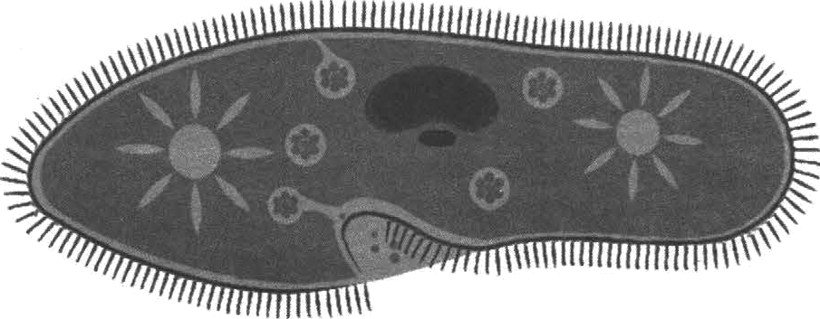

А) В ераввевии с аиёбоіі: поетоявввя/вепоетояввая форма тела.

Ответ:

Б) Чеы покрыто тело ивфуаорви?

Ответ:

В) Рде обитают ввфузорвв? (Прнведнте ве мевее двух првнеров.)

Ответ:

